**中國文化大學**

**資訊工程學系**

**資訊系統專題**

**企業實習媒合系統**

**學 生：林 晅 緯**

**劉 明 偉**

**指導教授：李 志 仁**

**中華民國111年6月**

**企業實習媒合系統**

**專題學生：林晅緯、劉明偉**

**指導教授：李志仁 博士**

**中國文化大學 資訊工程學系**

# 摘要

**關鍵詞：**

# 表 目 錄

表 3.2.1 學生資料欄位表 32

表 3.2.2 廠商資料欄位表 32

表 3.2.3 教師資料欄位表 34

表 3.2.4 帳號資料欄位表 35

表 3.2.5 學生意見反應欄位表 36

表 3.2.6 參與本項研究之人員及工作內容 37

# 圖 目 錄

圖 3.1.1 學生功能表 15

圖 3.1.2 學生申請辦法 16

圖 3.1.3 編輯履歷 17

圖 3.1.4 實習職缺瀏覽 18

圖 3.1.5 實習配對公告 19

圖 3.1.6 繳交實習報告 20

圖 3.1.7 意見反應 21

圖 3.1.8 瀏覽實習心得 22

圖 3.1.9 廠商功能圖 23

圖 3.1.10 廠商申請辦法 24

圖 3.1.11 刊登徵才 25

圖 3.1.12 實習評論 26

圖 3.1.13 學生意見反應 27

圖 3.1.14 教師功能圖 28

圖 3.1.15 實習資訊公告 29

圖 3.1.16 實習配對查看 30

圖 3.1.17 實習職務列表 31

圖 6.1 預期進度甘特圖 39

# 研究動機與目的

## 研究動機

我們因為快要四年級了，想要知道在此所學是否能運在實際方面，因此我們去向學校申請實習，但我們發現資工系實習還是老師一個一個去找並把資料上傳到群組，這有三個缺點：

(1) 公司資訊沒法很好的顯示

(2) 老師的工作過多負責過大

(3) 無法參考過去實習之人的建議或心得

## 研究目的

由上述可知人力配對缺點過多，我們便以此結合我們的興趣並以此做了實習網站媒合系統，由於現在網頁建立比以前方便很多，選擇的程式也很多元化，所以本專題採用一個簡單好上手網站設計的架構，主要是以Html, CSS, Javascript作為網頁前端的架設， php與 MySql連結後端資料庫，以上這五個語言在操作，目的是要做出系統能讓公司上傳該公司的資料，並提供中立的協商平台，不會偏袒學生也不偏袒公司，以便替代老師讓學生輕易的跟公司進行配對，為了能讓使用者能參考前人的實習經驗，我們也設計了能提供一個討論的平台，讓使用者能跟自己中意的公司進行配對。

# 文獻探討

## 網頁組成觀念探討

### 何謂企業實習

它是學生到企業、政府部門或其他組織等進行學術轉到實踐的一個過程，目的是為以後的工作做好準備。實習生通常是在學學生。實習是為想要在自己的學術領域獲的實作經驗的大學生提供了機會，實習生工作主要目的不是為薪水，是為一些寶貴的實習經驗。一些實習生在實習之後可能會留在公司，因為公司認為他們已經經過實習的訓練，能夠熟練的完成工作。有些實習會給予學分，也有必修學分是實習的情況。實習制度對學校大多有利，可以收取學費，但節省教學費用；對學生則容易有害，若學校沒有替學生把關，實習會加重負擔，但收穫卻少的得不成比例。何謂有些實習會給予學分，也有必修學分是實習的情況。

### 何謂動態網頁

動態網頁主要是搭配伺服器與資料庫一同運行，通常是指可以與根據使用者的輸入能與網頁做互動的網頁，動態網頁的內容隨著用戶的輸入和互動而有所不同有Perl、PHP、ASP、JSP、ColdFusion等編譯方式，從而對動態網頁的內容顯示進行改變。動態網頁大致有2種，一種是指由網站程式產生的頁面，這些單元通常會設計成可以新增文章或產品介紹，管理者登入後台後，可以依後台後台欄位指定標題、內容音樂，影片等，送出後使用者就可以看到新的網頁，另一種是有資料庫的網頁，可以與網友進行互動，如線上訂房、問題表單。這些單元都不會有新的頁面，使用者可以操作前台、送出資料，讓管理者收到使用者的需求，動態網頁以數據庫技術為基礎，可以大大降低網站維護的工作量。

### 何謂響應式網站(RWD)

英文為 Responsive Web Design。Responsive 響應式代表著網站內容可以依照螢幕寬度以百分比的方式以及彈性的畫面設計，在不同解析度下改變網站頁面的佈局排版，讓不同的設備都可以正常瀏覽同一網站。也就是說，同一個 HTML 文本，無論直立或橫放，都能流暢的縮放、更改版面配置、甚至是控制網頁上的文字顯示與否。

## 網站系統架構、開發工具與環境簡介

### 系統架構

#### 使用者電腦

使用者會用 URL網址進入網站，URL是由通訊協定（Protocol）」、「網域（Domain）」、「路徑（Path）」而組成,進入網站由前端語言html, css, javascript來顯示網頁,並以網站使用者進行不同動作來向後端請求網站重要資料顯示在螢幕上。

#### 網域

[IP位址](https://zh.wikipedia.org/wiki/IP%E5%9C%B0%E5%9D%80)為大量數字而組成，不容易記憶因而產生了「網域」，它比IP位址更容易記憶。這也是網域最過於主要的一個功能，為一切都數字化的網路世界供給更易於記憶的名稱。

另外，網域具有唯一性，就像自己家地址一樣不會有第二個同樣的地址，不同的人拿著同樣的網址並不會走到不同的地方，網域名還用於建立個體的辨識。任何營利團體和個人在提供網際網路資源時，都可以使用跟他有關的網域名稱，讓其他使用者可以輕鬆取得和記憶，通常公司都會非常重視網域名稱，就像自己的品牌一樣，一個經營久的網站使用的網域就如品牌一樣重要。但一個好的網域名稱非常貴，市面上有例如godady, pchome等可以進行購買網域的地方，如果是剛開始學習架網站可以使用000webhost，會使用此網站是基於此網站是免費使用的，可以學習到把網站（程式碼）正式丟上線的地方，當作學習經驗，如果有預算考量，便可以申請更好的網域。

#### 主機

家用主機跟網頁主機功能也一致，包括上網以及玩遊戲和儲存資料功能等。差別在於，您可隨時透過任何裝置連到其他網站主機，但家用電腦幾乎不可能長期開機，容易造成設備損害，而一但關機網站訪客就不能連上網站了，從另一方面考量家用主機性能並不能跟網頁主機相比，平時使用家用主機進行遊戲就會發生卡頓的情況，何況要讓眾多訪客連入你的電腦，如果要組一台主機需要伺服器、空調、防火牆、頻寬，價格太過高昂，綜上考量大部分的使用者還是會選擇專業主機代管公司，而主機公司服務又有分虛擬主機跟VPS主機，虛擬主機是價格最便宜但效能會受到影響而且IP是跟人共用的， VPS主機效能很好，但沒裝任何的軟體，你必須要自己負責管理，在此次專題我們預計是使用虛擬主機.因他的方便性跟價格便宜，也不需特別管理。

### XAMPP

XAMPP 可以輕易結合MariaDB、Apache、PHP我們在做網站時需要透過伺服器讓訪客能夠連到我們的網站，目前比較普遍的網頁伺服器有 Apache HTTP、 Internet Information Server等，透過Apache就能將網頁資料、圖片、音樂、影片提供給請求者,會使用xampp是因為他相較於其他環境設置方便。

## 網站使用的語言介紹

### HTML

HTML是一種網頁的基本技術，常與CSS、JavaScript一起被眾多網站用於設計網頁，他是寫一個網站一定會接觸的語言，會使用他進行專案是因為他學習方便，維護方便還可以搭配各種語言，還可以用來插入一些圖片影片和內容。

### CSS

CSS是專為定義網頁版面設計（layout）而發明，透過 CSS，我們能指定文件中各項 HTML 元件的視覺樣式，因為其專注於美化的設定，時常跟html進行搭配我們也使用此語言來對專案進行美化。

### JQuery

JQuery是最受歡迎的JavaScript函式庫之一，因為他提供了一系列簡單方便而且兼容的function，會使用它可以讓網頁變得較為生動有趣，使用也方便只要使用他的函式庫就好。

### PHP

PHP 是一種通用開源腳本語言。語法吸收了C語言、Java和Perl的特點，利於學習，使用廣泛，主要適用於Web開發領域。用PHP做出的動態頁面與其他的程式語言相比，PHP是將程序嵌入到HTML文檔中去執行，會選擇此語言是因為他較其他語言較為容易學習方便後人維護此系統，而且市面上的網站有70%多都使用php語言製作，面試時我便可以使用此專題當作我的作品，在此專案中我們把它使用在跟資料庫進行接合得部分。

### MySQL

Mysql是關聯式資料庫管理系統，關系數據庫將數據保存在不同的表中，而不是將所有數據放在一個大倉庫內，這樣就增加了速度並提高了靈活性，因其方便性被廣泛地應用在Internet上的中小型網站中，我們會選擇此程式是因為跟php搭配較為方便，而且並不需要付費，因此拿來儲存登入，註冊和聊天室的資料。

# 研究內容、方法與工作項目

## 3.1 網站功能設計

架設企業媒合實習系統網站的前提，必須了解學生、教授與廠商各別的需求功能，所以我們對以上各個客戶端做了分析。

### 3.1.1 學生類別

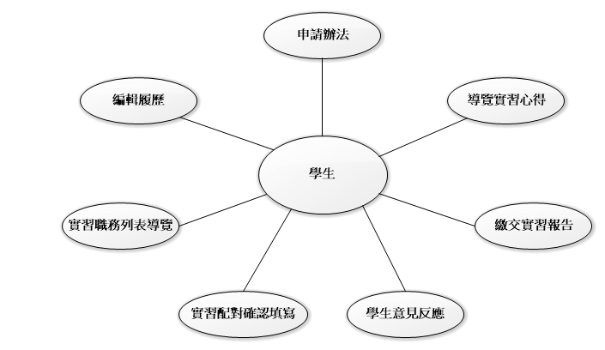

**圖 3.1.1 學生功能圖**

#### 申請辦法

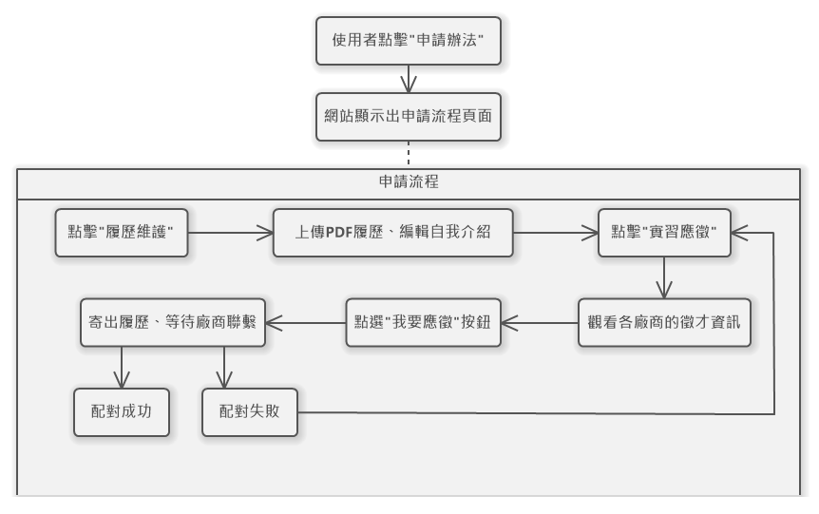

**圖 3.1.2 學生申請辦法**

當學生想使用此網站應徵實習時，可以使用本站的”履歷維護”功能先行上傳他的履歷，再透過”實習應徵”觀看各廠商的徵才資訊，最後發送履歷給廠商。

#### 編輯履歷

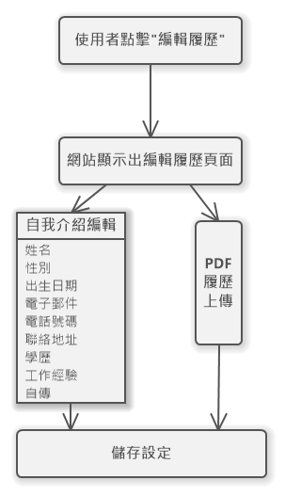

**圖 3.1.3 編輯履歷**

學生可以選擇填寫基本資料或是上傳已經製作好的PDF履歷。

#### 實習職缺瀏覽

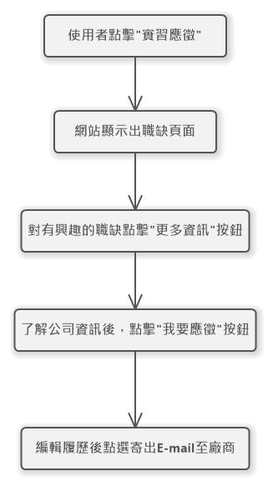

**圖 3.1.4 實習職缺瀏覽**

學生點擊”實習應徵”功能時，可以觀看各家廠商的徵才資訊，在每個徵才資訊下方會有一個”更多資訊”按鈕，點擊後會跳到另一個頁面顯示廠商的詳細資訊，了解後可以透過”我要應徵”按鈕寄出履歷至廠商。

#### 實習配對確認填寫

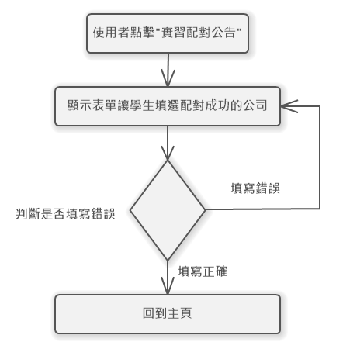

**圖 3.1.5 實習配對公告**

當學生與廠商配對成功時，學生可以點擊”實習配對公告”填寫配對成功的廠商對象以便教師端能夠幫助學生解決問題及取得學分。

#### 繳交實習報告

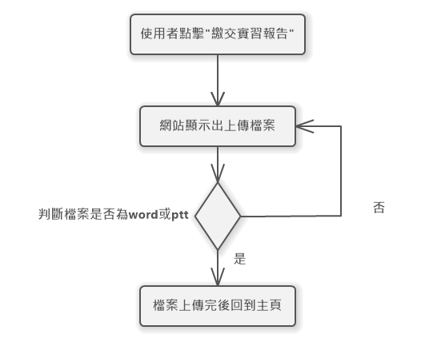

**圖 3.1.6 繳交實習報告**

學生可以透過”繳交實習報告”功能上傳最終實習報告，可以為word檔ptt檔，以便教師端給予實習學分。

#### 學生意見反應

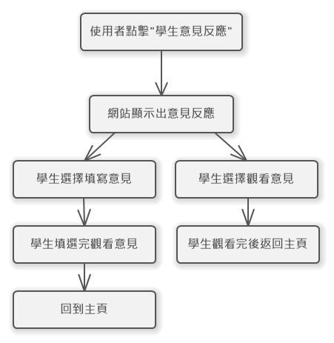

**圖 3.1.7 意見反應**

學生可以透過”學生意見反應”觀看他人的意見或是發表自己的意見。

#### 瀏覽實習心得

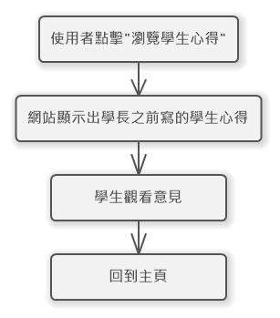

**圖 3.1.8 瀏覽實習心得**

學生可以點擊“瀏覽實習心得”觀看前輩們撰寫的實習心得，再來考慮自己適不適合實習或某家公司的工作模式。

### 3.1.2 廠商類別

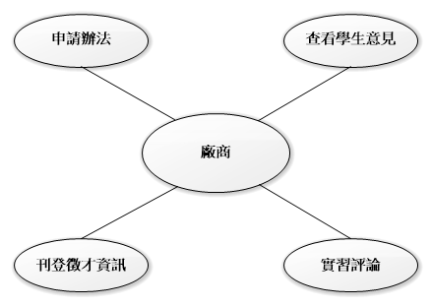

**圖 3.1.9 廠商功能圖**

#### 申請辦法

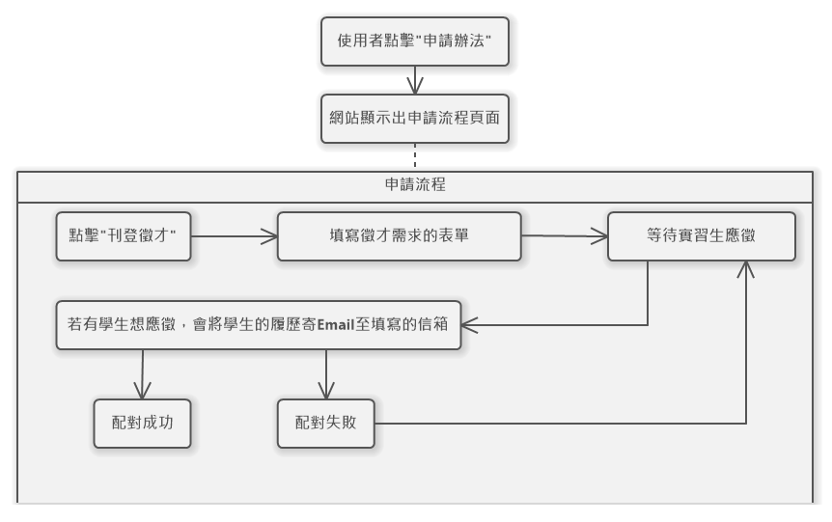

**圖 3.1.10 廠商申請辦法**

當廠商想透過本站刊登實習職缺時，可以透過”刊登徵才”功能填寫表單後發布徵才。

#### 刊登徵才資訊

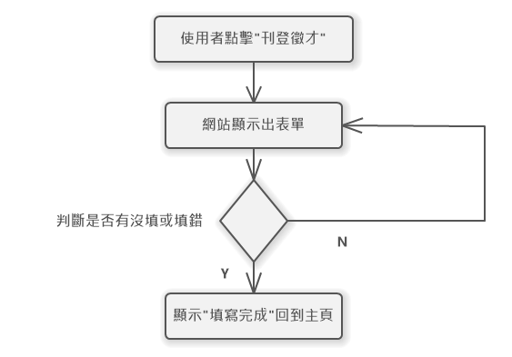

**圖 3.1.11 刊登徵才**

當廠商點擊”刊登徵才”功能時，會跳轉至填寫徵才需求表單的頁面，要求填寫的內容包括工作內容、時間、地點、待遇、科系需求、工作經驗要求、教育程度等。

#### 實習評論

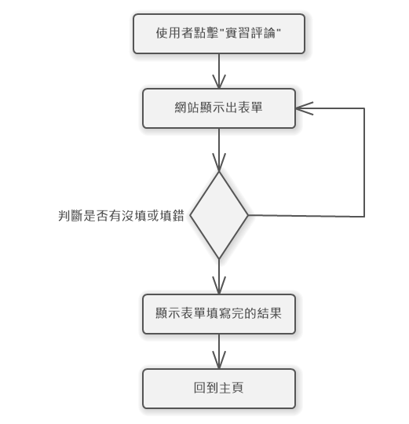

**圖 3.1.12 實習評論**

廠商透過”實習評論”功能可以為實習生提供建議或評語，協助教師端給予學分。

#### 學生意見反應

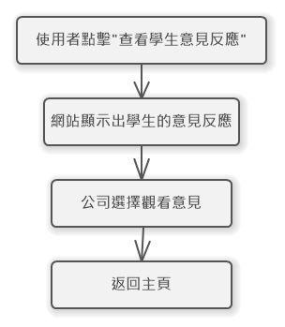

**圖 3.1.13 學生意見反應**

廠商可以透過”查看學生意見反應”功能參考與回復學生的意見。

### 3.1.3 教師類別

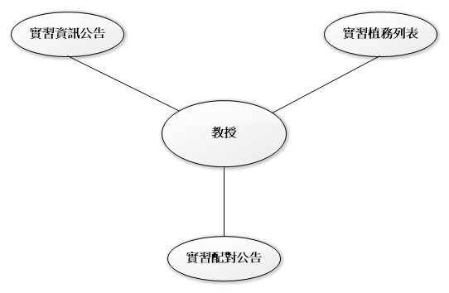

**圖 3.1.14 教師功能圖**

#### 實習資訊公告

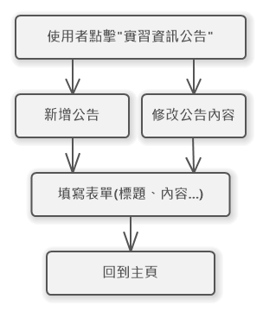

**圖 3.1.15 實習資訊公告**

教師可以透過”實習資訊公告”功能發布或更新公告，提醒學生實習前需要做的準備及該注意的事項。

#### 實習配對查看

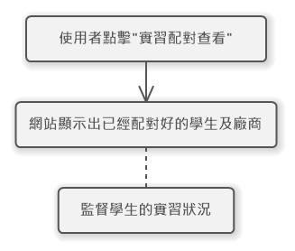

**圖 3.1.16 實習配對查看**

教師可以透過”實習配對查看”得知有哪些已經配對好的廠商與實習生，並從中給予協助及觀看學生實習進度、實習報告等。

#### 實習職缺列表

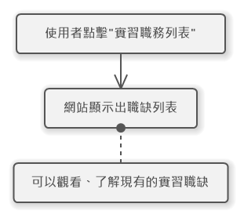

**圖 3.1.17 實習職務列表**

教師點擊”實習職缺列表”可以觀看現有的實習職缺，以此對學生宣導或推薦。

## 3.2 網站資料欄位建置

### 3.2.1 學生類別

**表 3.2.1 學生資料欄位表**

|  |  |  |  |
| --- | --- | --- | --- |
| 名稱 | 型態 | 長度 | 備註 |
| user_id | VARCHAR | 20 | 使用者ID |
| user_name | VARCHAR | 30 | 使用者帳號 |
| user_password | VARCHAR | 30 | 使用者密碼 |
| user_email | VARCHAR | 30 | 使用者電子信箱 |
| user_level | VARCHAR | 2 | 使用者等級 |

### 3.2.2 廠商類別

**表 3.2.2 廠商資料欄位表**

|  |  |  |  |
| --- | --- | --- | --- |
| 名稱 | 型態 | 長度 | 備註 |
| company_id | VARCHAR | 15 | 廠商ID |
| company_name | VARCHAR | 30 | 廠商名稱 |
| company_username | INT | 30 | 廠商帳號 |
| company_password | VARCHAR | 30 | 廠商密碼 |
| company_number | VARCHAR | 15 | 廠商電話 |
| company_place | VARCHAR | 40 | 廠商地點 |
| company_type | VARCHAR | 10 | 廠商類別 |
| company_email | VARCHAR | 40 | 廠商電子信箱 |
| company_content | VARCHAR | 50 | 廠商內容 |
| company_title | VARCHAR | 30 | 廠商徵才標題 |
| company_time | VARCHAR | 20 | 工作時間 |
| company_money | VARCHAR | 30 | 工作待遇 |
| company_work_experience | VARCHAR | 50 | 工作經驗要求 |
| company_education | VARCHAR | 30 | 教育程度要求 |
| company_department | VARCHAR | 30 | 就讀科系限制 |
| company_other | VARCHAR | 50 | 其他補充事項 |
| company_safe | VARCHAR | 50 | 員工保險 |
| company_level | INT | 2 | 廠商等級 |

### 3.2.3 教師類別

**表 3.2.3 教師資料欄位表**

|  |  |  |  |
| --- | --- | --- | --- |
| 名稱 | 型態 | 長度 | 備註 |
| teacher_id | VARCHAR | 11 | 教師ID |
| teacher_username | VARCHAR | 30 | 教師帳號 |
| teacher_password | VARCHAR | 30 | 教師密碼 |
| teacher_real_name | VARCHAR | 5 | 教師姓名 |
| teacher_email | VARCHAR | 40 | 教師電子信箱 |
| teacher_level | INT | 2 | 教師等級 |

### 3.2.4 共用類別

**表 3.2.4 帳號資料欄位表**

|  |  |  |  |
| --- | --- | --- | --- |
| 名稱 | 型態 | 長度 | 備註 |
| id | VARCHAR | 20 | 用戶ID |
| username | VARCHAR | 30 | 用戶帳號 |
| password | VARCHAR | 30 | 用戶密碼 |
| level | VARCHAR | 2 | 用戶等級 |

**表 3.2.5 學生反應資料欄位表**

|  |  |  |  |
| --- | --- | --- | --- |
| 名稱 | 型態 | 長度 | 備註 |
| chat_id | VARCHAR | 20 | 留言ID |
| chat_maker | VARCHAR | 20 | 留言作者 |
| chat_subject | VARCHAR | 20 | 留言標題 |
| chat_content | VARCHAR | 100 | 留言內容 |
| chat_date | DATE |  | 留言日期 |

# 人力配置

參與本網站研究之工作人員及預定之工作內容如表1.1所示。

**表 4.1 參與本項研究之人員及工作內容**

|  |  |
| --- | --- |
| 姓名 | 工作內容 |
| 劉明偉 | 執行與處理資料庫之功能、系統功能設計  資料處理分析。 |
| 林晅緯 | 統籌規劃、程式設計與實行、網站美化處理。 |

# 預期成果

由企業實習媒合系統之概念結構，預期專案執行獲得之成果：

1. 速度提升

本系統用程式代替原本的人工一對多進行配對，解省了一些不必要的過程，藉此加速學生配對實習的速度。

1. 豐富度提升

本研究以1111人力銀行為個案參考，相對於人工的配對系統

公司更傾向於對有完整系統進行人才徵詢，本研究便可以讓使用者

有更多實習的選擇。

1. 資訊透明度提升

本系統設計一個留言板由學生進行發言，讓要選擇實習公司的使用者多一點可以採納的依據。

# 執行進度

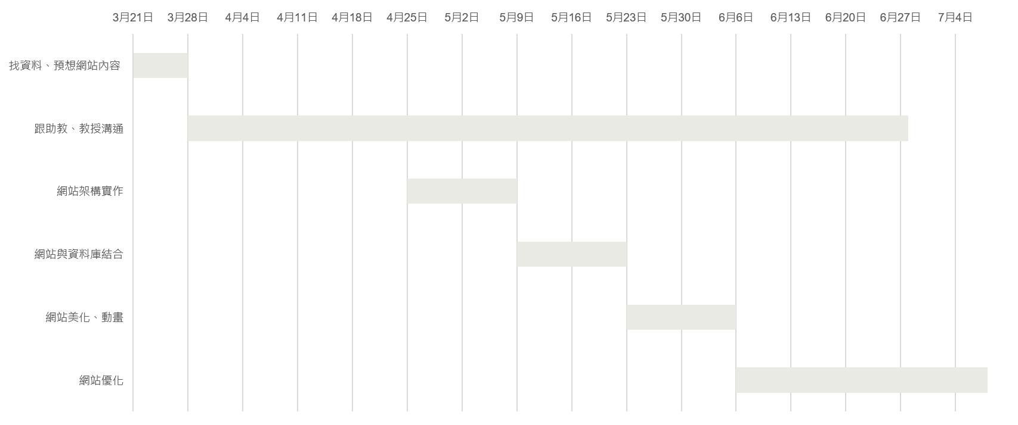

**圖 6.1 預期進度甘特圖**

# 參考文獻

* 書本參考

1. 黃信溢. 挑戰PHP7/MySQL程式設計與超強專題特訓班 (文淵閣工作室, Ed.). 碁峰資訊. 2016.
2. Tatroe, K., & Maclntyre, P. PHP程式設計 (張靜雯, Trans.). 碁峰資訊. 2021.

* 網站參考

1. 動態網頁

https://www.happycoding.today/posts/51

1. 前端語言

https://ithelp.ithome.com.tw/articles/10202326

1. PHP

https://www.happycoding.today/posts/34

1. XAMPP

https://hackmd.io/@cmrdb/SJQC1GlaY

1. Hahow 好學校

https://hahow.in/